**Tabele**

W ćwiczeniu 5 zajmujemy się tabelami. Tabele można wykorzystywać do różnych celów. W tabelach można prezentować dane i je wyliczać, można ustalić określony układ treści i stworzyć coś w rodzaju szablonu strony, można wreszcie w tabeli umieścić miniatury zdjęć, a od nich łącza do dużych zdjęć.

Ogólny schemat budowy tabeli za pomocą znaczników wygląda tak:

Znaczniki, które budują tabelę.

1. **<table>...</table>** - znacznik główny całej tabeli, w nim wszystko się mieści.

2. **<tbody>...</tbody>** - znacznik, w którym mieści się część główna tabeli.

3. **<thead>...</thead>** - znacznik, w którym mieści się nagłówek tabeli.

4. **<tfoot>...</tfoot>** - znacznik, w którym mieści się stopka tabeli.

5. **<tr>...</tr>** - znacznik wiersza tabeli, w nim umieszczamy komórki.

6. **<th>...</th>** - znacznik pojedynczej komórki w nagłówku, w nim jest zawarta treść, lub grafika. Komórki nagłówka mogą być ułożone poziomo, pionowo lub w sposób mieszany. Tekst w komórkach nagłówkowych będzie pogrubiony.

4. **<td>...</td>** - znacznik pojedynczej komórki, w nim jest zawarta treść, lub grafika.

Znaczniki powinny być umieszczane właśnie w takiej kolejności. Stopka zaraz po nagłówku. Patrz  [1](http://slawekrokicki.vizz.pl/technikum_cwiczenia/cwiczenia/html/cwiczenie_5/cw_5_1.html).

W znacznikach tabeli można umieszczać dodatkowe atrybuty, takie jak: <table border="n" cellpadding="m" cellspacing="z" align="sposób" width="x" height="y" bgcolor="kolor" background="adres">...</table>

Atrybuty: *align*, *height*, *bgcolor*, *background* są zdeprecjonowane, ale tu z nich skorzystamy...

1. *n:*
2. grubość obramowania tabeli podana w pikselach
3. *m:*
4. szerokość marginesów w komórkach podana w pikselach
5. *z:*
6. szerokość odstępu między sąsiednimi komórkami podana w pikselach
7. *sposób:*
8. "left" - wyrównanie tabeli do lewej strony (domyślnie), względem otaczającego tekstu
9. "right" - wyrównanie tabeli do prawej strony, względem otaczającego tekstu
10. "center" - wyśrodkowanie tabeli
11. *x:*
12. szerokość tabeli podana w pikselach
13. lub w procentach - koniecznie ze znakiem: **%**
14. *y:*
15. wysokość tabeli podana w pikselach
16. lub w procentach - koniecznie ze znakiem: **%**
17. *kolor:*
18. kolor tła w tabeli - nazwa po angielsku
19. aby uzyskać dokładny kolor i odcień to wartość szesnastkową
20. ***#rrggbb*** - czyli nasycenie czerwienią (r), zielenią (g) i niebieskim (b) koloru
21. w systemie szesnastkowym jest szesnaście podstawowych cyfr:
22. 0, 1, 2, 3, 4, 5, 6, 7, 8, 9, a, b, c, d, e, f

W znacznikach wiersza można umieszczać takie atrybuty jak: <tr align="sposób" valign="ustawienie" bgcolor="kolor">...</tr>. *Align* i *bgcolor* są zdeprecjonowane, ale tu z nich skorzystamy...

1. *sposób:*
2. "left" - wyrównanie zawartości wiersza do lewej strony (domyślnie)
3. "right" - wyrównanie zawartości wiersza do prawej strony
4. "center" - wyśrodkowanie zawartości wiersza
5. *ustawienie:*
6. "top" - ustawienie zawartości wiersza u góry
7. "bottom" - ustawienie zawartości wiersza na dole
8. "middle" - ustawienie zawartości wiersza po środku (domyślnie)
9. *kolor:*
10. kolor tła w wierszu - nazwa po angielsku
11. aby uzyskać dokładny kolor i odcień to wartość szesnastkową
12. ***#rrggbb*** - czyli nasycenie czerwienią (r), zielenią (g) i niebieskim (b) koloru
13. w systemie szesnastkowym jest szesnaście podstawowych cyfr:
14. 0, 1, 2, 3, 4, 5, 6, 7, 8, 9, a, b, c, d, e, f

W znacznikach komórki można umieszczać takie atrybuty jak: <td align="sposób" valign="ustawienie" width="x" height="y" bgcolor="kolor" colspan="c" rowspan="r">...</td>. *Align*, *height* i *bgcolor* są zdeprecjonowane, ale tu z nich skorzystamy...

1. *sposób:*
2. "left" - wyrównanie zawartości komórki do lewej strony (domyślnie)
3. "right" - wyrównanie zawartości komórki do prawej strony
4. "center" - wyśrodkowanie zawartości komórki
5. *ustawienie:*
6. "top" - ustawienie zawartości komórki u góry
7. "bottom" - ustawienie zawartości komórki na dole
8. "middle" - ustawienie zawartości komórki po środku (domyślnie)
9. *x:*
10. szerokość komórki podana w pikselach
11. lub w procentach - koniecznie ze znakiem: **%**
12. *y:*
13. wysokość komórki podana w pikselach
14. lub w procentach - koniecznie ze znakiem: **%**
15. *kolor:*
16. kolor tła w komórce - nazwa po angielsku
17. aby uzyskać dokładny kolor i odcień to wartość szesnastkową
18. ***#rrggbb*** - czyli nasycenie czerwienią (r), zielenią (g) i niebieskim (b) koloru
19. w systemie szesnastkowym jest szesnaście podstawowych cyfr:
20. 0, 1, 2, 3, 4, 5, 6, 7, 8, 9, a, b, c, d, e, f
21. *c:*
22. ilość komórek do połączenia w poziomie
23. zamiast kilku komórek będzie jedna rozciągająca się na te kilka
24. wszystkie nadmiarowe komórki należy usunąć z tabeli
25. c-1 komórek usuwamy
26. *r:*
27. ilość komórek do połączenia w pionie
28. zamiast kilku komórek będzie jedna rozciągająca się na te kilka
29. wszystkie nadmiarowe komórki należy usunąć z tabeli
30. r-1 komórek usuwamy

Do tabeli można również dodać tytuł. Służy do tego znacznik **<caption>...</caption>**. Znacznik <caption>...</caption> należy umieścić zaraz za znacznikiem <table>. Można użyć w nim atrybutu <caption align="sposób">...</caption>. Atrybut align jest zdeprecjonowany, ale tu z niego korzystamy...

1. *sposób:*
2. "top" - tytuł górny (domyślnie)
3. "bottom" - tytuł dolny
4. "left" - ustawienie przy lewej krawędzi tabeli
5. "right" - ustawienie przy prawej krawędzi tabeli
6. "center" - ustawienie na środku tabeli

Zadania do wykonania to kolejno tabele:

**1**.Zbudować tabele która posiada

**<thead>...</thead>** - znacznik, w którym mieści się nagłówek tabeli. **<tfoot>...</tfoot>** - znacznik, w którym mieści się stopka tabeli.

1. Zwykła tabela 5 wierszy na 5 kolumn, bez żadnych atrybutów.

[**2**](http://slawekrokicki.vizz.pl/technikum_cwiczenia/cwiczenia/html/cwiczenie_5/cw_5_2.html)

Tabela 5 wierszy na 5 kolumn, z obramowaniem.

Tabela 5 wierszy na 5 kolumn, z obramowaniem i odstępem między komórkami.

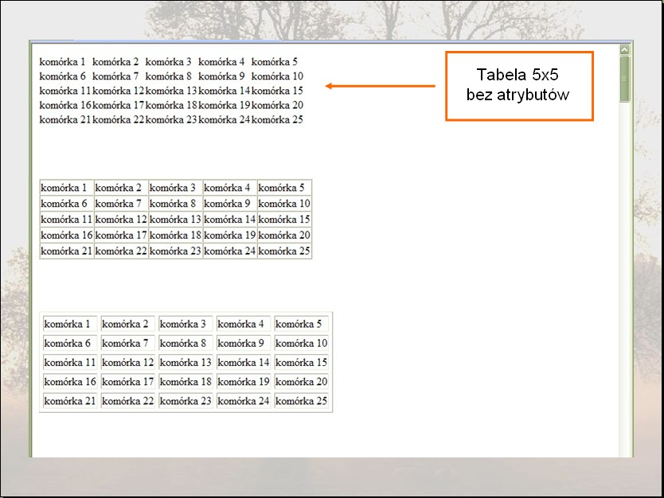

**3**.

4. Tabela 5 wierszy na 5 kolumn, z obramowaniem, odstępem między komórkami i marginesami w komórkach.

5. Tabela 5 wierszy na 5 kolumn, z obramowaniem, odstępem między komórkami, marginesami w komórkach i kolorem tła.

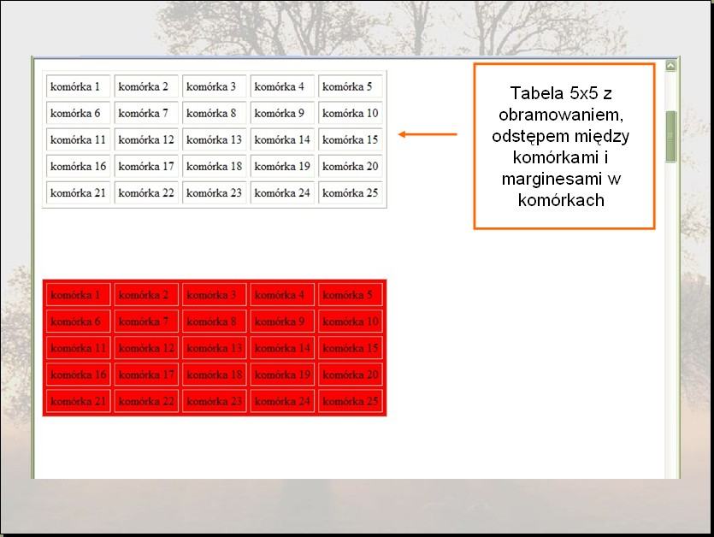

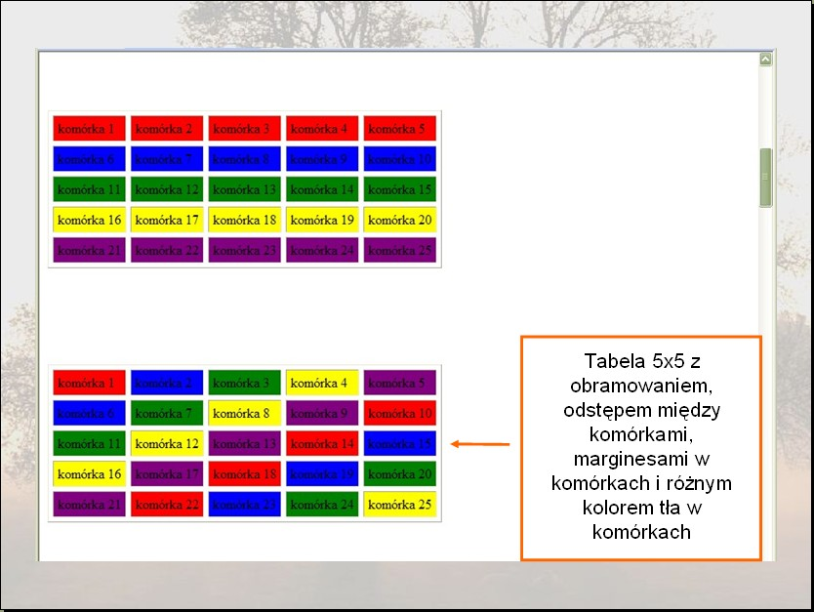 [7](http://slawekrokicki.vizz.pl/technikum_cwiczenia/cwiczenia/html/cwiczenie_5/cw_5_7.html)

7. Tabela 5 wierszy na 5 kolumn, z obramowaniem, odstępem między komórkami, marginesami w komórkach i różnym kolorem tła w komórkach.

[8](http://slawekrokicki.vizz.pl/technikum_cwiczenia/cwiczenia/html/cwiczenie_5/cw_5_8.html)

8. Tabela 5 wierszy na 5 kolumn, z obramowaniem, odstępem między komórkami, marginesami w komórkach i tłem obrazkowym z pliku *tlo.jpg*. Spakowane pliki do zadań:

[9](http://slawekrokicki.vizz.pl/technikum_cwiczenia/cwiczenia/html/cwiczenie_5/cw_5_9.html)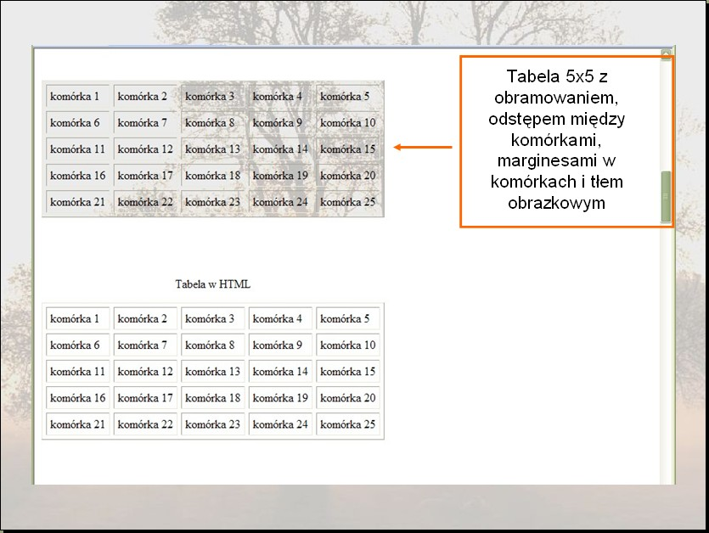

9. Tabela 5 wierszy na 5 kolumn, z obramowaniem, odstępem między komórkami, marginesami w komórkach i tytułem u góry.

[10](http://slawekrokicki.vizz.pl/technikum_cwiczenia/cwiczenia/html/cwiczenie_5/cw_5_10.html)

10. Tabela 5 wierszy na 5 kolumn, z obramowaniem, odstępem między komórkami, marginesami w komórkach, tytułem u dołu i szerokością i wysokością okre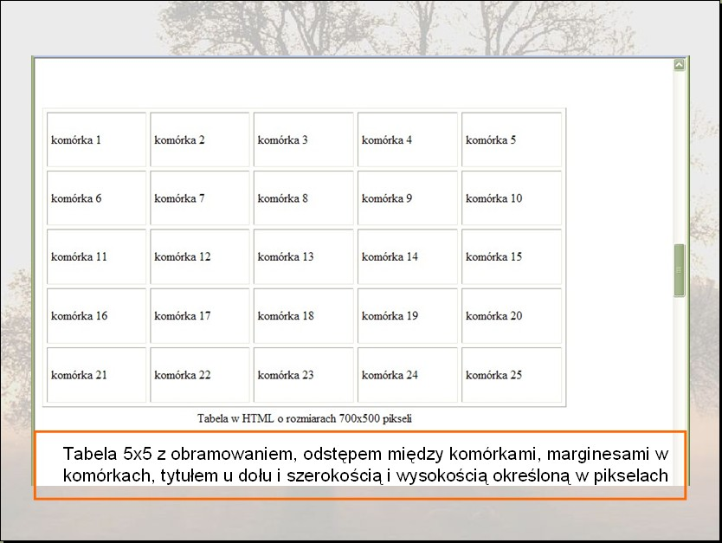śloną w pikselach.

[11](http://slawekrokicki.vizz.pl/technikum_cwiczenia/cwiczenia/html/cwiczenie_5/cw_5_11.html)

11. Tabela 5 wierszy na 5 kolumn, z obramowaniem, odstępem między komórkami, marginesami w komórkach, tytułem u dołu i szerokością i wysokością określoną w procentach. W przypadku 100% tabela rozciąga się od krawędzi do krawędzi przeglądarki i i na wysokość tekstu w komórce (wraz z ewentualnymi marginesami w komórce).

[12](http://slawekrokicki.vizz.pl/technikum_cwiczenia/cwiczenia/html/cwiczenie_5/cw_5_12.html)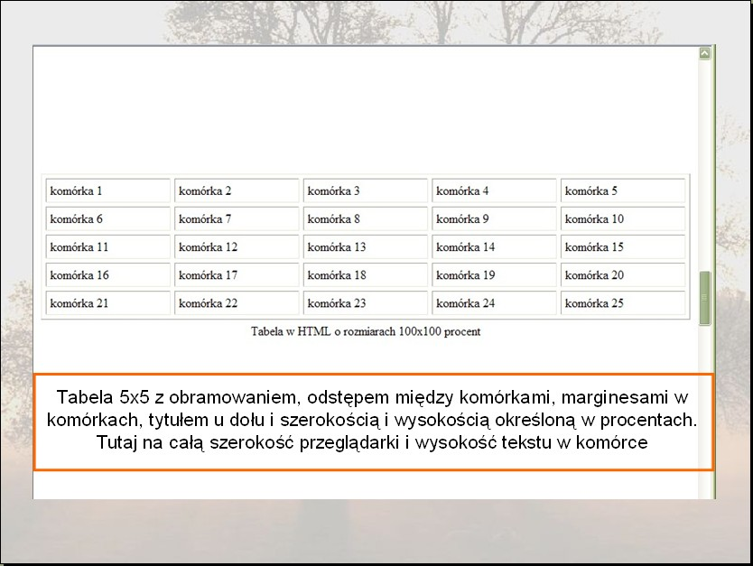

12. Tabela 5 wierszy na 5 kolumn, z obramowaniem, odstępem między komórkami, marginesami w komórkach, tytułem u dołu i szerokością i wysokością w komórce 3 określoną w pikselach.

[13](http://slawekrokicki.vizz.pl/technikum_cwiczenia/cwiczenia/html/cwiczenie_5/cw_5_13.html)

13. Wyrównanie tekstu w komórkach w różny sposób:

1. zawartość komórek w pierwszym wierszu wyrównana do prawej
2. zawartość komórek w drugim wierszu wyrównana do prawej i do dołu
3. zawartość komórki 11 na środku
4. zawartość komórki 12 wyrównana do prawej
5. zawartość komórki 13 na środku i do dołu
6. zawartość komórki 14 wyrównana do prawej i do góry

[14](http://slawekrokicki.vizz.pl/technikum_cwiczenia/cwiczenia/html/cwiczenie_5/cw_5_14.html)

14. Łączenie komórek w poziomie i pionie. Nie zapomnieć usunąć nadmiarowych komórek z tabeli.

1. komórka 1 składa się z dwóch poziomych komórek
2. komórka 17 składa się z dwóch pionowych komórek

[15](http://slawekrokicki.vizz.pl/technikum_cwiczenia/cwiczenia/html/cwiczenie_5/cw_5_15.html)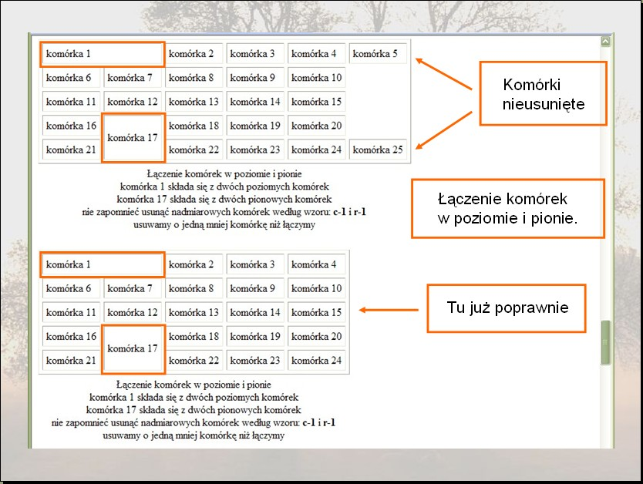

15. Jeszcze jedno łączenie komórek:

1. komórka 1 z dwóch w poziomie
2. komórka 7 z dwóch w pionie
3. komórka 10 z czterech w pionie
4. komórka 16 z czterech w poziomie

[16](http://slawekrokicki.vizz.pl/technikum_cwiczenia/cwiczenia/html/cwiczenie_5/cw_5_16.html)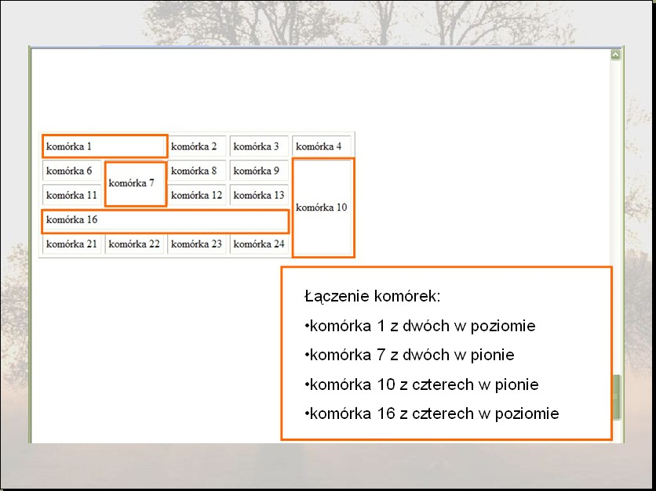

16. Kolejne tabela do wykonania to zwykła tabela bez żadnych atrybutów, ale z nagłówkami i stopkami. Przypominam o strukturze tabeli - patrz  [1](http://slawekrokicki.vizz.pl/technikum_cwiczenia/cwiczenia/html/cwiczenie_5/cw_5_1.html).

[18](http://slawekrokicki.vizz.pl/technikum_cwiczenia/cwiczenia/html/cwiczenie_5/cw_5_18.html)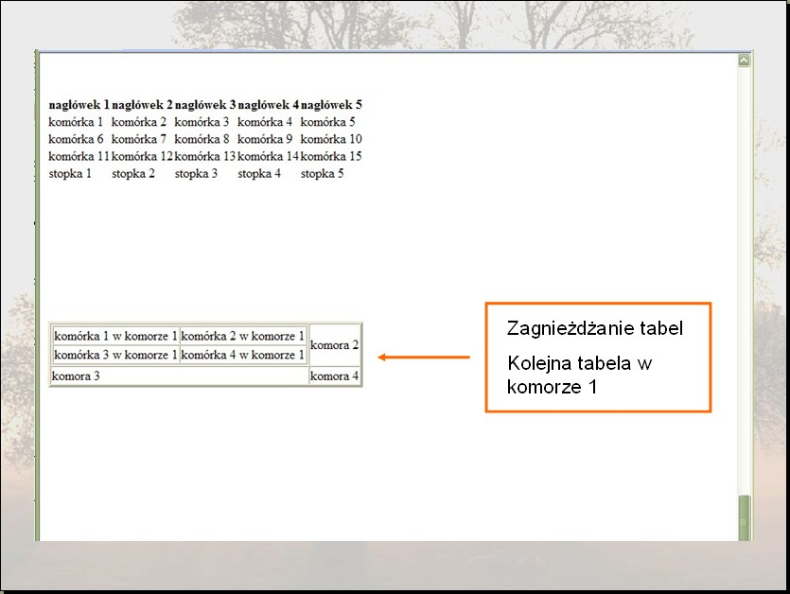

Tabele zagnieżdżone można wykorzystać (choć nie zaleca się tego) do budowy struktury strony WWW z kilkoma stałymi panelami: górnym, lewym, prawym, głównym i stopką strony. Konstrukcję należy wykonać tak:

Gotowa zagnieżdżona tabela:

[19](http://slawekrokicki.vizz.pl/technikum_cwiczenia/cwiczenia/html/cwiczenie_5/cw_5_19.html)